Consumir API Rest

Para fines prácticos usaremos los web services de https://pokeapi.co/ el objetivo es consumir el api y listar los datos en el navegador. Puedes usar el lenguaje de back end que gustes.

1.-Listar X cantidad de pokemon:

End Point: https://pokeapi.co/api/v2/pokemon/?limit=10

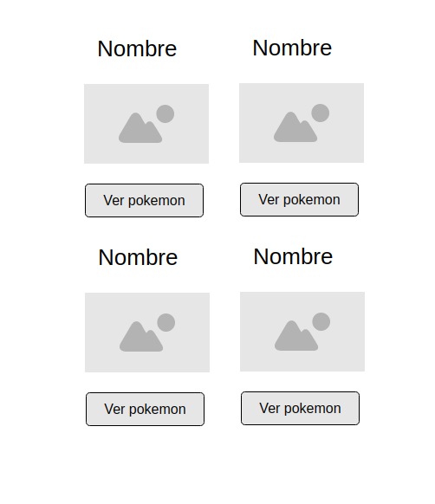
Tomar alguna imagen de la propiedad sprites

2.- Cada botón debe enviar a una pagina nueva y traer la información del pokemon para mostrarla asi:

Nombre
Img pokemon

Detalle de las caracteristicas.

Peso: ----
Altura: ----------

Tipo: <a href=”enpoint consultar todos los pokemon de ese tipo”>NOMBRE</a>
<a href=”enpoint consultar todos los pokemon de ese tipo”>NOMBRE</a>
NOTA: Ver el paso3
Habilidades: habilidad,habilidad2,……
Movimientos: mov,mov2,mov3…..

3.- Mostrar todos los pokemon del tipo seleccionado y mostrarlos como el punto 1

4.-subir el proyecto a github

Nota: No usar los wrapper existentes para consumir el api

Wrapper Libraries

Node Server-side with auto caching: Pokedex Promise v2 by Thomas Asadurian and Alessandro Pezzé
Browser-side with auto caching: pokeapi-js-wrapper by Alessandro Pezzé
Python 3 with auto caching: PokeBase by Greg Hilmes
Python 2/3 with auto caching: Pokepy by Paul Hallett
Kotlin (and Java): PokeKotlin by sargunster
.NET (C#, VB, etc): PokeApi.NET by PoroCYon
.NET StandardPokeApiNet by mtrdp642
Swift: PokemonKit by darkcl
PHP: PokePHP by Dan Rovito
PHP: PHPokéAPI by lmerotta
Ruby: Poke-Api-V2 by rdavid1099
Go: pokeapi-go by mtslzr

